## **[邪神八味·第二章投影【20】](https://zhuanlan.zhihu.com/p/141503953" \t "https://www.zhihu.com/column/_blank)**

[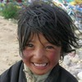](https://www.zhihu.com/people/hasmart)

**[hasmart](https://www.zhihu.com/people/hasmart" \t "https://www.zhihu.com/column/_blank)**

麈柄断了尘根无事花开自纷纷野马尘埃何须顾从此鲲鹏背上人

13 人赞同了该文章

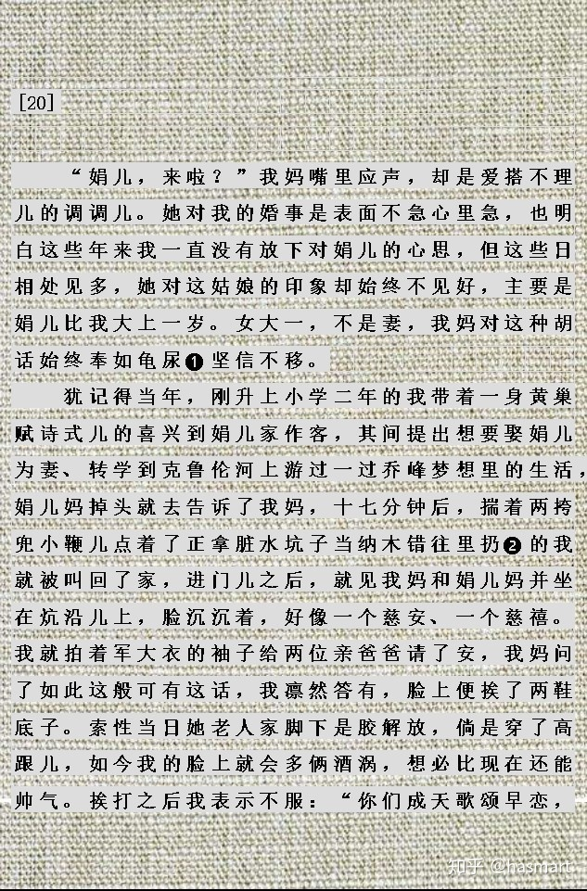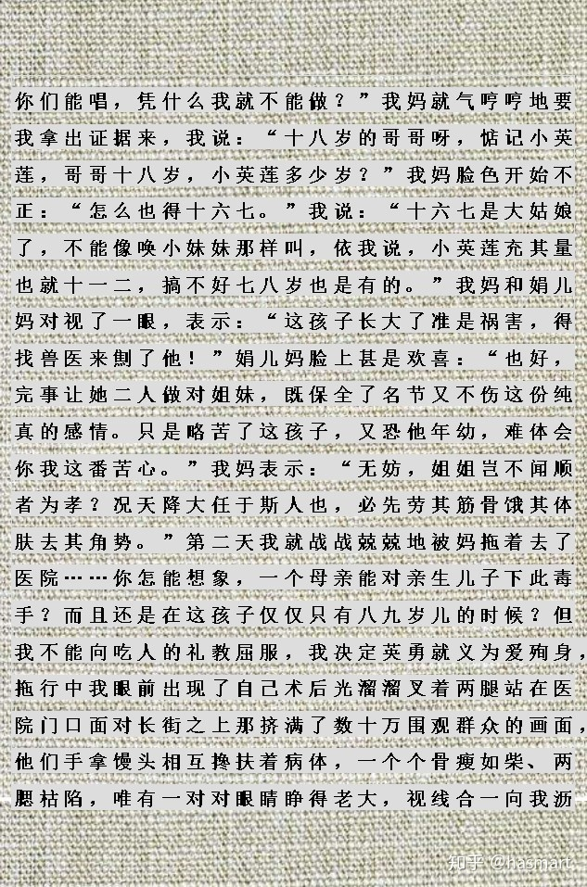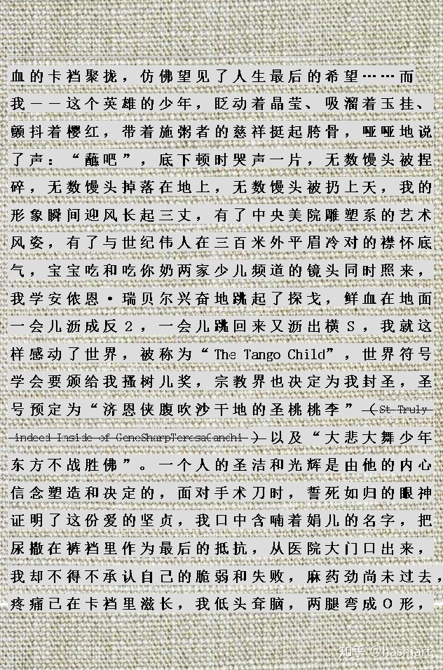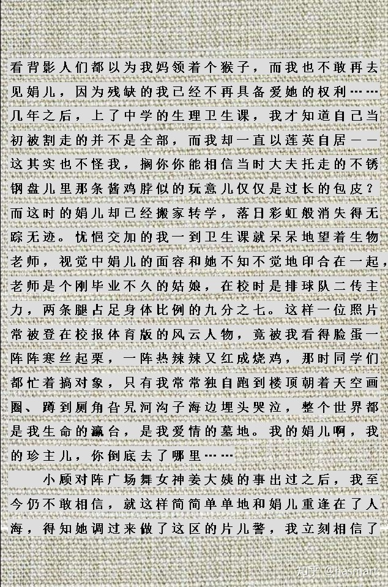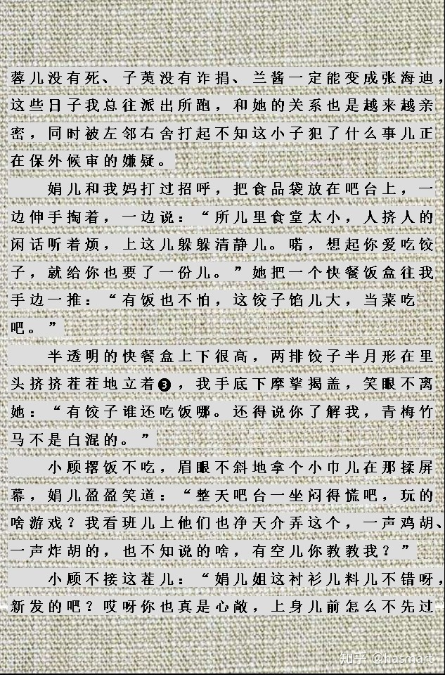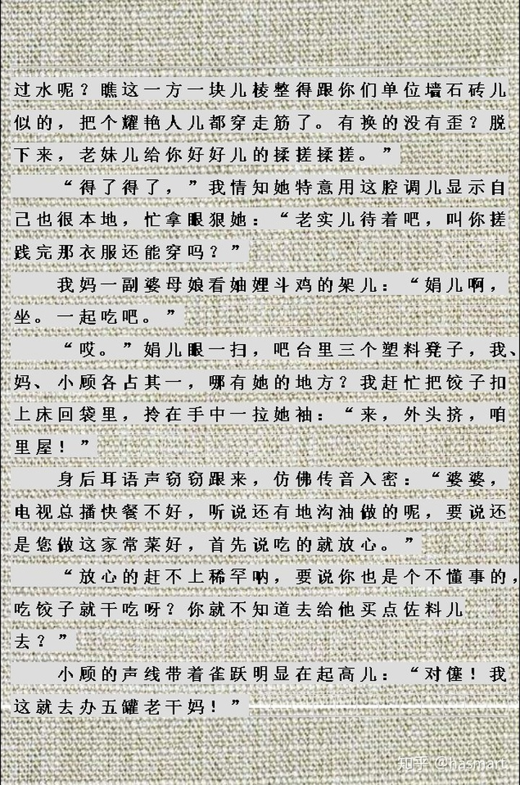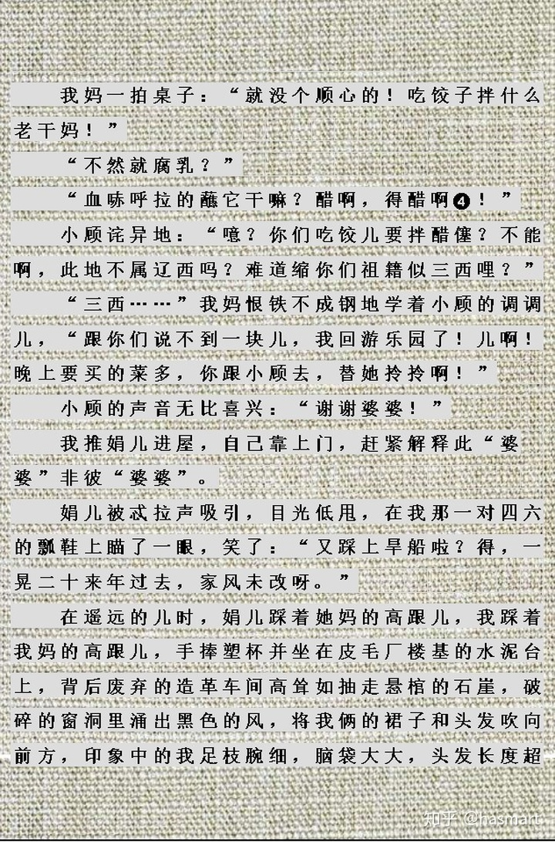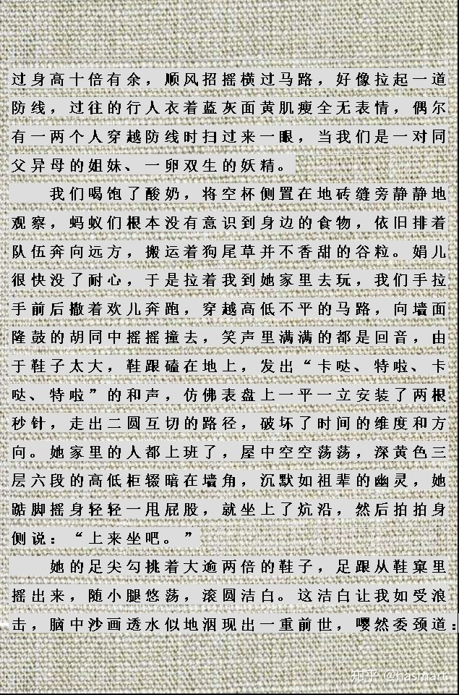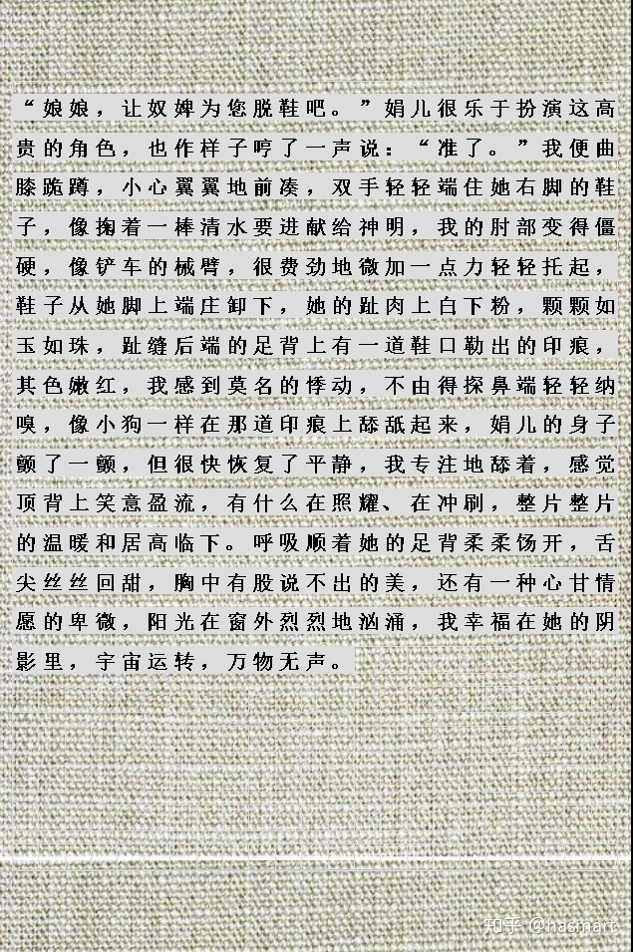

――

**注❶：本作“奉如圭臬”，圭臬是古代测具。龟尿则有渗透性强的特点，以龟尿研墨写字可入木三分。**

**注❷：鞭炮是成挂的，但穷孩子买一挂鞭往往会拆开，一个一个放。小鞭炸水坑，响动在泽下，上兑下震为泽雷随。兑为口舌，震为灾咎。此段信息稍密集，简单说了：**

**一、土占中黄，巢者家邦，黄巢者，借来以喻中宫土釜藏神之所。黄巢诗作都透着躁性狂态，故“黄巢赋诗”则神州受劫、中土遭难，不是好乐儿。**

**二、前文曾述“我妈”怀“我”的时候电视台正在放“《Up Seabeach》”说明当时是主体六十九年，那么“我”上二年级就是主体七十八年，这一年开学期间（春三月）西方骚乱，逻些戒严，孩子不爱上学又喜欢模仿，故有转学西去一说。**

**三、纳木是一个非常平静的湖（**藏语错是湖的意思**），乔峰的梦想是泯灭胡汉恩仇、和阿朱一起放羊，“我”是带着娟儿去西边扔炮仗添乱，正拧着。**

**（**往湖里扔小鞭只是一种设想和可能，其实要是真扔，动静也不会大，最多“邦”地一响，但这一响，在当时的小孩子们来说却是最天真美好的期望。然而湖也是错，恐怕在信息闭塞的年代，就很少人能想像得到。湖一起动静就能翻出很多肉本的沉尸上岸没错，但在对风平浪静的追求面前，湖也是藏污纳木的，探底求真永远都是笑话，将快乐生活的希望寄托于某个人某种事物某类生活方式，则是少儿式的幼稚和傻。**）**

**注❸：朝鲜管饺子叫“만두（**馒头**）”是立着的，娟儿说给你也“要”了一份，说明这饺子是食堂所出定食，不是外卖快餐。（**公家饭和外面的不一样，蘸醋蘸血的区别，娟话中带出单位同事玩麻将，麻将赢了叫和，但我和并非我压制了谁、掌握了什么局面，而是大家一起都有付出，恰好成全的是我。和则胜不必骄，败无可馁，这是一种文化态度，不懂拿来就用的人往往将其误之为胡，胡韩对立，胡赢，文化就丢了，文化一丢，身份角色就都跟着变**）**

**注❹：“我妈”是在游乐园工作，游乐园里尽是危险刺激的设施，欢声笑语中一旦出事就是大的，居安思危，为了公众安全，检查和维持设备稳定运行就成了日常必须渗透脑海。辣酱味辛，是发散扩大，腐乳味咸，是疏布流通，唯酸为压伏收敛。成长期人是木性最强，肝火动越时，需酸束之，金克之。道门讲法地侣财，醋味束，即法（世路为法律），游乐园乃乐土、场所，即地（国），小顾与妈为侣（执行人），金为财（预算），治大国，修己身，烹小鲜，吃饺子，本是一串。游乐园是逃学者去的地儿，参后。**

――

[编辑于 2020-07-11](https://zhuanlan.zhihu.com/p/141503953" \t "https://www.zhihu.com/column/_blank)